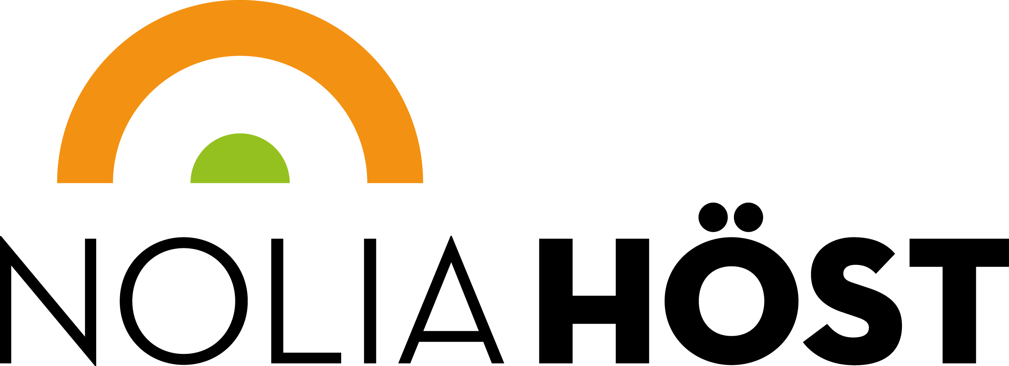

Nolia Höst breddar mässutbudet i Norrbotten

Förra gången Nolia AB höll en liknande mässa som Nolia Höst kom nära 9 000 besökare. Nu kommer Nolia Höst att gå i Skoogs Arena på Noliaområdet i Piteå i anslutning till Alla helgons dag, 3-5 november.
– Vi tycker att Norrbotten behöver ytterligare en mässa och intresset är stort från utställarna för en bred, publik mässa för alla åldrar, säger Ann Vikström, projektledare för Nolia Höst.

Efter framgångarna med en liknande mässa i Luleå 2015 med nära 9 000 besökare och 180 utställare är förväntningarna höga inför Nolia Höst.
– Jag var jätteglad över att vår inriktning med ett brett utbud av utställare och välfyllt program, med Roy Fares som en av höjdpunkterna, lockade så mycket folk. Räknar man även de barn som inte behövde betala inträde, och som vi inte räknar in i den officiella statistiken, hamnade slutsiffran på 9 475 besökare. Det är en väldigt bra siffra, säger Ann Vikström, projektledare för Nolia Höst.
På Nolia Höst finns områden som hem, design och mat men också skönhet, teknik och fritid. – Dessutom kommer vi att ha information och barn som områden på mässan, säger Annika Ruth som är säljare på mässan.
Den goda erfarenheten från tidigare mässa gör att Nolia AB gör ännu en bred mässa i Fyrkantenområdet, som innehåller kommunerna Boden, Luleå, Älvsbyn och Piteå. Här bor över 60 procent av Norrbottens befolkning, över 150 000 invånare.
– Mässan ligger väldigt bra till geografiskt med ett enormt upptagningsområde som inkluderar allt från Fyrkanten till Kiruna och Umeå. Det känns spännande. Nu ska vi gå vidare med det lyckade recept som gjorde förra mässan till en framgång och utvecklad den ytterligare, säger Anna Vikström.
Tidpunkten är vald med omsorg.
– Den ligger under brytpunkten mellan sen höst och tidig vinter, men också under en storhelg då många är lediga. Nolia Höst ligger också helgen innan fars dag och bara fyra veckor från första advent, säger Ann Vikström.

För information, kontakta:
Ann Vikström, projektledare Nolia Höst
0911-649 39, 070-325 29 77
ann.vikstrom@nolia.se

Nolia Höst är den nya mässan för goda affärer i Fyrkanten. De år då Stora Nolia inte arrangeras i Piteå blir mässutbudet väldigt tunt i Norrbotten. Därför breddar Nolia AB sitt mässutbud 2017 med Nolia Höst i Piteå.

